Анализ - это процесс расчленения целого на части, а также установление связей, отношений между ними. Синтез - это процесс мысленного соединения в единое целое частей предмета и его признаков, полученных в процессе анализа.  Звуковой анализ - это определение порядка звуков в слове, выделение отдельных звуков, различение звуков по их качественным характеристикам (гласный - согласный, твердый - мягкий).  Прочитать слово – значит по сочетанию отдельных букв, отражающих порядок звуков в слове, синтезировать их так, чтобы они составили реальное, «живое» слово. Полноценный синтез возможен только на основе анализа звуковой структуры слов.  При обучении, как письму, так и чтению, исходным процессом является звуковой анализ устной речи, установление их количества и последовательности.  Основная трудность, которую испытывают дети при расчленении слова на составные элементы, заключается в неумении услышать гласные звуки, а также отделить гласные от согласных в слове. Поэтому звуковой анализ и синтез должен базироваться на устойчивом фонематическом восприятии. Чтобы развить это восприятие, родителям следует играть с ребенком в следующие игры. | 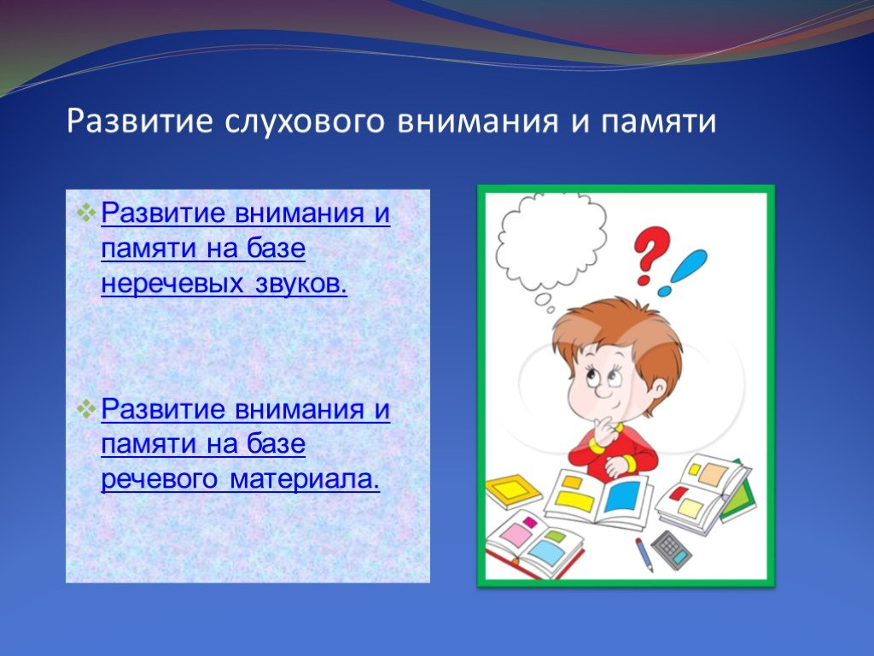  Желаем успехов!  Источники:  https://nsportal.ru/detskiy-sad/materialy-dlya-roditeley/2014/10/30/konsultatsiya-dlya-roditeley-razvitie-navykov | Министерство образования и молодёжной политики Свердловской области  государственное бюджетное общеобразовательное учреждение Свердловской области, реализующее адаптированные основные общеобразовательные программы,  «Центр «Дар»  «РАЗВИТИЕ НАВЫКОВ ЗВУКОВОГО  АНАЛИЗА И СИНТЕЗА»  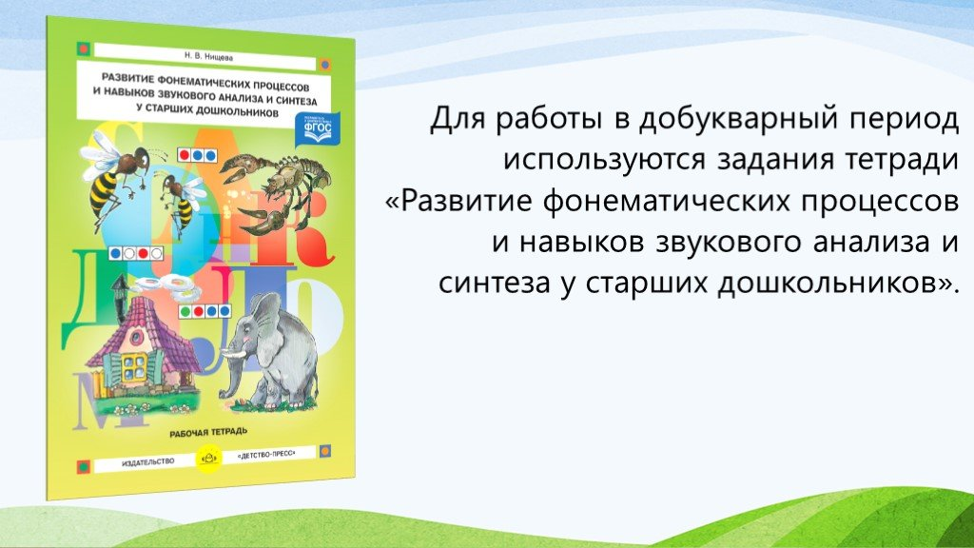
Игра 1. «Повтори за мной».  Взрослый произносит слово, выделяя один звук, а ребенок повторяет (мммыло, машшшина, доммм). Необходимо, чтобы ребенок научился выделять звук при произнесении слова.  Игра 2. «Найди место звука в слове».  Чтобы ребенку было интересно, сделайте дорожку из цветной бумаги, разделите ее на 3 части, выберите небольшую игрушку или фишку, которую Вы будете передвигать вместе с ребенком по дорожке. Определитесь, место какого звука, и в каком слове вы будете искать. Медленно произносите слово и делайте акцент на звуке (сссанки, подноссс). Если звук слышится вначале слова, то фишка остается в начале дорожки. Если звук слышится в конце слова, фишка передвигается до конца дорожки и останавливается там.  Игра 3. «Назови первый звук в слове».  Игра проводится при помощи мяча. Взрослый называет слово и бросает ребенку мяч. Ребенок, поймав мяч, называет первый звук в слове и бросает мяч взрослому.  Игра 4. «Назови слово на заданный звук».  Игра проводится при помощи мяча. Взрослый называет звук и бросает ребенку мяч. Ребенок, поймав мяч, называет слово на заданный звук. | И вот первый этап обучения пройден: ребенок легко определяет, какой звук вы подчеркнули, произнося слово; он сам может сказать слово, интонационно выделив в нем любой звук; он легко подбирает слова на заданный звук, определяет место звука в слове.  Но это еще не значит, что ребенок научился звуковому анализу слов. Провести звуковой анализ слова - это значит назвать звуки слова в той самой последовательности, в какой они в этом слове находятся.  Что это значит? Если Вы спрашиваете ребенка, из каких звуков состоит слово кот, а он отвечает вам: «В слове кот есть звук [о], звук [к] и звук [т]», это значит, что он хорошо слышит в слове отдельные звуки, но не умеет еще провести его звуковой анализ. А ведь звуковой анализ - основа грамотного письма. Только представьте себе, что получится, если ваш ребенок будет записывать звуки в слове в произвольной последовательности!  Новый этап обучения - новые задачи. Значит, мы должны дать ребенку новые средства для решения этих задач. Если на первом этапе, когда мы учили детей слышать в словах отдельные звуки, сравнивать слова по звучанию, мы пользовались особым произнесением слова, то при обучении ребенка звуковому анализу слов этого недостаточно. | Чтобы ребенку было интересно, используйте развлекательные моменты, старайтесь поддерживать стойкий интерес к занятиям, желание узнавать новое и усваивать знания и умения. Схемы слов ребенок может составлять не только при помощи карточек, но и при помощи мелких пуговиц, прищепок, карандашей, кубиков, пирамидок, игрушек соответствующих цветов, что способствует развитию мышц пальцев.  Дополнительная нагрузка на мелкую мускулатуру будет в том случае, если пуговицы хранятся в прозрачной бутылочке или банке с завинчивающейся крышкой, которую нужно открывать или закрывать самостоятельно. Можно самостоятельно сделать коробочку для звукового анализа и заполнить ее жетонами. Разноцветные жетоны развивают и укрепляют память, тренируют мышцы пальцев.  Чтобы развивать синтез мышления, играйте с ребенком в игру «Угадай слово». Взрослый называет отдельные звуки, а ребенок отгадывает слово ([р], [а], [к] -рак).  Помните, в ваших силах помочь ребенку преодолеть трудности, связанные с речевым нарушением. Развивая навык звукового анализа и синтеза в домашних условиях, Вы непременно поможете своему ребенку успешно учиться в школе!

